Suppression de passage à niveau sur la commune de Begaar (40)
ligne ferroviaire Laluque - Tartas

DOSSIER D’ENQUETE PUBLIQUE PREALABLE A LA SUPPRESSION DU PASSAGE A NIVEAU N°18

1 – Contexte

Depuis 2017 et dans le cadre de la loi NOTRe, la Région Nouvelle Aquitaine est propriétaire des 13kms de la voie ferrée de transports de marchandises dans les Landes entre Laluque et Tartas. Cette voie permet le transport de matières dangereuses pour la papeterie RAYONIER de Tartas, et le transport de maïs vers le port de Bayonne depuis le silo Maïsadour de Tartas.

En mars 2019, un train de matières dangereuses a déraillé sur la commune de Begaar. Les circulations de train ont été suspendues et les expertises qui en ont suivi ont montré la nécessité de régénérer la voie dans sa totalité pour retrouver un trafic de trains de marchandises normal. La Région a donc engagé un projet de régénération de la voie ferrée dont les études ont été menées entre 2020 et 2022. Les travaux ont été réalisés au cours de l’année 2023.

Il s’avère que le passage à niveau n°18 n’existe plus depuis une vingtaine d’année. Avec ce dossier, la Région Nouvelle-Aquitaine régularise administrativement cette situation.

2 – Cadre juridique

Les textes de référence qui régissent l’enquête publique préalable à la suppression d’un passage à niveau sont dans l’hypothèse où le projet ne nécessite ni d’expropriation, ni d’étude d’impact :
- Le code des relations entre le public et l’administration : article L. 134-1, L. 134-2 et R. 134-3 et suivants, en vigueur depuis le 1er janvier 2016 ;
- L’arrêté du 18 mars 1991 modifié par l’arrêté du 19 avril 2017 relatif au classement, à la réglementation et à l’équipement des passages à niveau et par le décret n° 2019-525 du 27 mai 2019 relatif à la sécurité et à l'interopérabilité du système ferroviaire et modifiant ou abrogeant certaines dispositions réglementaires ;
- La circulaire n°91-21 du 18 mars 1991 relative au classement, à la réglementation et à l’équipement des passages à niveau.
L’article 3 de l’arrêté du 18 mars 1991 dispose que : « toute création ou suppression de passage à niveau, ainsi que tout changement ou mise en place d’équipements, tels que définis aux articles 9 à 23 du présent arrêté, pour un passage à niveau existant, sont autorisées par un arrêté préfectoral ».
Depuis le 1er janvier 2016, les enquêtes préalables à la suppression d’un passage à niveau sont régies par les dispositions du Code des relations entre le Public et l’administration (CRPA). En effet, l’article L. 134-1 du Code des relations entre le Public et l’administration dispose que : « Sans préjudice de dispositions particulières figurant dans d'autres textes, le présent chapitre régit les enquêtes publiques qui doivent être organisées par l'administration et qui ne relèvent ni du code de l'expropriation pour cause d'utilité publique ni du code de l'environnement. »
L’autorité compétente est le préfet du département du territoire concerné, qui ouvre et organise l’enquête publique jusqu’à sa clôture.
S’agissant de la procédure, la Région Nouvelle-Aquitaine informe de ses intentions le service gestionnaire de la voirie routière concernée puis adresse la demande de suppression de passage à niveau au préfet de département. Il joint à cette demande un dossier comportant tous les renseignements nécessaires, conformément à l’article 3 de la circulaire du 18 mars 1991.
Conformément à l’article 3 de l’arrêté du 18 mars 1991, pour l’instruction de cette demande, le Préfet « fait procéder aux consultations et, dans le cas d’une suppression, à une enquête publique. » Il désigne par arrêté un commissaire enquêteur. Après consultation du commissaire enquêteur, il précise par arrêté les conditions d’ouverture et de déroulement de l’enquête publique : l’objet de l’enquête, les dates à laquelle l’enquête sera ouverte, la durée de l’enquête, le lieu et les heures où le public pourra prendre connaissance du dossier et formuler ses observations.
La procédure d’enquête publique permet d’informer les utilisateurs et riverains du passage à niveau et de recueillir leurs observations sur le projet. Tout personne intéressée peut consigner des observations dans le registre d’enquête ou adresser par courrier des observations au commissaire enquêteur au lieu fixé par l’arrêté d’ouverture de l’enquête publique. Si l’arrêté préfectoral l’a prévu, il est par ailleurs possible d’adresser ses observations par voie électronique.
Sous huitaine après clôture de l’enquête, le commissaire enquêteur communique au maire son avis personnel, par un rapport énonçant ses conclusions motivées. Le conseil municipal délibère sur le projet et adresse au préfet immédiatement après cette délibération toutes les pièces constitutives du dossier de l’enquête.
Dès lors que le préfet prend un arrêté portant autorisation de supprimer le passage à niveau, la Région Nouvelle-Aquitaine est en mesure de réaliser les travaux nécessaires à la suppression du passage à niveau.

3 – Notice explicative pour la suppression du passage à niveau n°18 – PK9+981 – Commune de Begaar

3.1 Historique

Le passage à niveau 18 au Point Kilométrique (PK) 9+981 de la ligne, situé sur la commune de Begaar, n’est plus utilisé et n’est plus desservi par une voirie entretenue. Les photos ariennes ci-dessous entre la situation actuelle et celles des années 60 permettent d’identifier les écarts de situation :

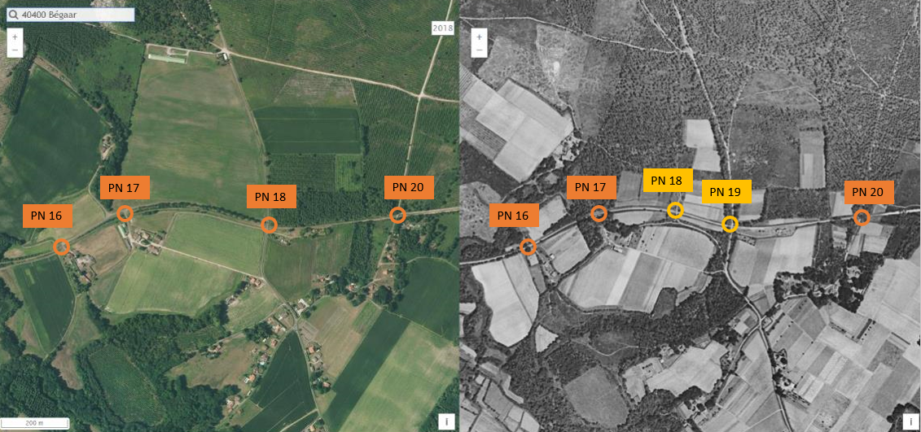
Figure 1 : Vue aérienne actuelle à gauche /vue aérienne années 60 à droite

On observe sur la vue aérienne actuelle que l’ancien PN19 est aujourd’hui nommé PN18 (information issue des documents d’exploitation de la ligne et connue des services comme telle des services de secours). Les documents ont été remis à jour en conservant la dénomination du PN19.
3.2 Situation actuelle

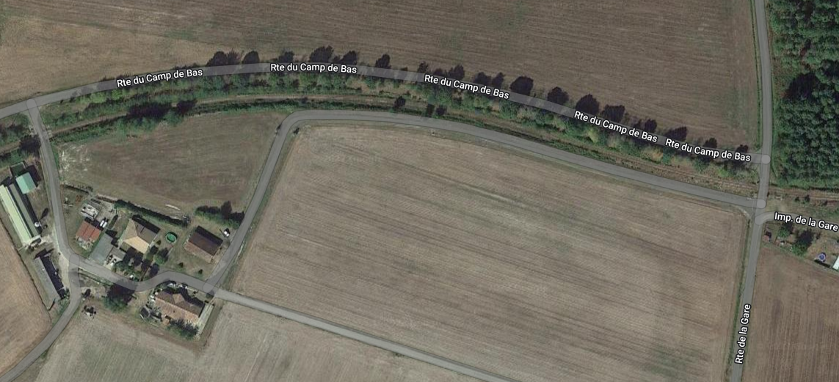
PN17
PN19
Ancien PN18 actuel – situation approximative
Figure 2 : Vue aérienne actuelle situant approximativement l’ancien PN18 par rapport au PN 17 et PN 18 actuel.

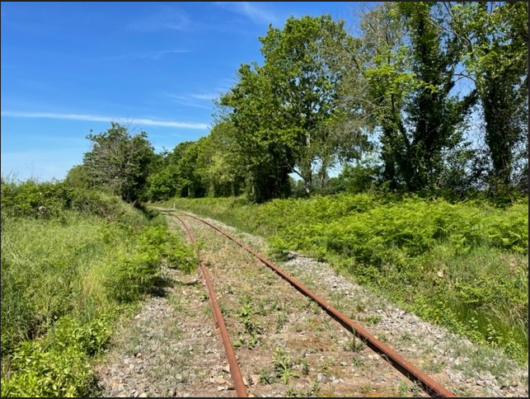
Figure 3 : Photo de l’ancien PN 18 au PK 9+981 en date du 10/05/2022

En 2022, SYSTRA, mandataire pour ce projet pour la Région Nouvelle Aquitaine, propriétaire de la ligne, a convié l’ensemble des parties prenantes à une visite du 10/05/2022 (PV en annexe) :
- M. Catlas, propriétaire exploitant des parcelles alentours,
- M. le Maire Jean-Pierre POUSSARD (Gestionnaire routier des voieries avoisinantes - Commune de Begaar),
- Mme Latappy (Région Nouvelle Aquitaine),
- M. Papillon (Europorte Services, gestionnaire d’infrastructure de la voie ferrée pour le compte de la Région Nouvelle Aquitaine.

Lors de cette visite, il a été constaté par toutes les parties qu’à la localisation historique de l’ancien PN 18, qui se situait entre le PN17 et voierie communale de la route de la gare, il n’y avait plus de passage à niveau, situation qui selon les propos des parties est ainsi depuis le remembrement réalisé à la fin des années 90 dans le secteur pour la création de la 2x2 voies du département (RD824).
Ce dossier d’enquête publique préalable vise donc à régulariser la situation actuelle pour la suppression du Passage à Niveau n°18.

4 – Annexes
Annexe 1 : Demande de suppression du PN 18 ;
Annexe 2 : Procès-verbal de régularisation signé ;
Annexe 3 : Arrêté du 22 décembre 1997 de classement des passages à niveau ;
Annexe 4 : Fiche individuelle du PN N°18.

